三相电压电流组合表--扩展功能(1)
一、概述
本公司智能三相电压电流表可选配1~2路RS485通讯、1~4路开关量输入、1~4路模拟量输出、1~4路开关量输出。（*注：72方形仪表暂只能选配1路RS485通讯功能；RS485通讯功能说明请参阅 扩展功能2）
二、接线图
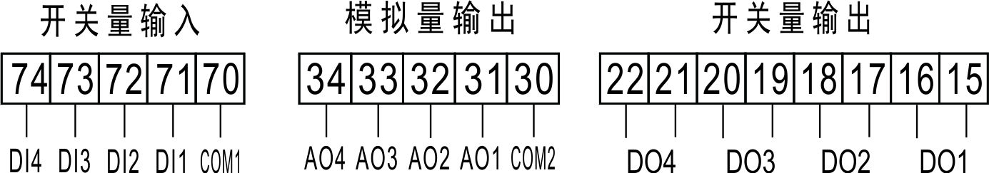
三、开关量输入
开关量输入模块采用干结点电阻开关信号输入方式，仪表内部配备工作电源，无需外部供电，可用于监测如故障报警节点、分合闸状态、手车位置、电容补偿柜电容投入状态等，状态信息可以通过通讯接口远传至智能监测系统（也可通过面板的指示灯显示前两路的开关状态），配合遥控/报警继电器功能可方便实现自动分合闸。
四、模拟量输出
提供最多3路变送输出，可以编程灵活设置变送量项目和变送范围，例如设置“AO-1：UA-H;A-Hi：2200；A-Lo：0000”，表示第1路是A相电压 变送输出，Ua为0.00V~220.0V对应4~20mA;
注意：变送范围数据格式为二次电网整型数据，具体格式可参考下表，也可以参照通讯地址信息表中的二次电 网数据格式。
电气参数： 输出0/4~20mA , 0~5/10V
精度等级： 0.5S
过 载： 120% 有效输出，最大电流 24mA,电压 12V
负 载： Rmax=400Ω
变送项目： 电压、电流。
客户订货时可以指定几种变送模块：0/4~20mA , 0~5/10V，默认的变送模块为：0/4~20mA，变送量范围为额定信号时输出20mA，用户可以根据实际使用需要修改变送项目和变送量范围，但不能修改电气参数0/4~20mA , 0~5/10V。
客户也可以在订货时详细注明变送项目和变送量范围，仪表在出厂时会按照用户要求设置好相关参数。
详细的变送项目可参照变送输出对照表。
变送输出对照表 |  |  |  |  | 变送输出对照表
变送项目值 | 变送项目 |  | 变送输出 |  | 变送项目值 | 变送项目 |  | 变送输出
 | 数显界面中用后缀H或L加以区分变送输出量 |  | 0~20mA | 4~20mA |  | 数显界面中用后缀H或L加以区分变送输出量 |  | 0~20mA | 4~20mA
1 | UA（A相电压）刻度值单位0.1V | H |  | √ | 11 | UCA（CA线电压）刻度值单位0.1V | H |  | √
2 |  | L | √ |  | 12 |  | L | √
3 | Ub（B相电压）刻度值单位0.1V | H |  | √ | 13 | IA（A相电流）刻度值单位0.001A | H |  | √
4 |  | L | √ |  | 14 |  | L | √
5 | UC（C相电压）刻度值单位0.1V | H |  | √ | 15 | Ib（B相电流）刻度值单位0.001A | H |  | √
6 |  | L | √ |  | 16 |  | L | √
7 | UAb（AB线电压）刻度值单位0.1V | H |  | √ | 17 | IC（C相电流）刻度值单位0.001A | H |  | √
8 |  | L | √ |  | 18 |  | L | √
9 | UbC（BC线电压）刻度值单位0.1V | H |  | √
10 |  | L | √

变送输出编程举例：
例：设置第一路变送，A相电压0-500V输出模拟信号4-20mA:
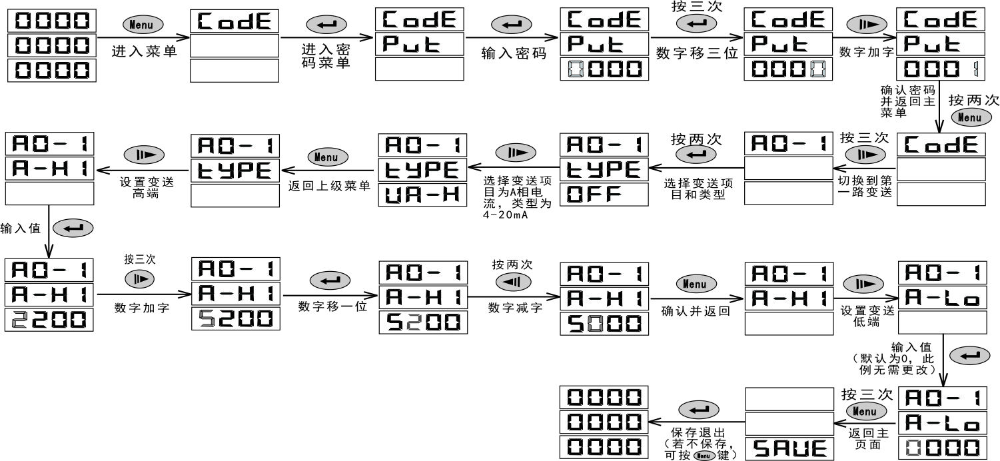
为数字移位；为返回键;为数字加字；为数字减字；

五、开关量输出
可提供最多四路继电器开关量输出。
继电器容量：AC250V/5A，DC30V/5A
若客户需要特殊规格的继电器容量，可与我司市场部联系，特殊订制。
继电器输出模块有两种工作模式可选，电量报警方式和通讯遥控方式，每路继电器可以在编程操作中灵活地设置工作模式、报警项、报警门限；如设置“dO-1:UA-H;d-Li:4000”表示：Ua>400.0V时，第1路继电器输出报警；如设置“Do-2：Ia-L;d-Li:2000”,表示：Ia<2.000A时,第2路继电器输出报警。所有报警项目的设定值均为二次侧数据,即报警数据/变比=表内设定值。
开关量输出对照表
报警项目  （报警项目后跟“H”表示高报警输出，  跟“L”表示低报警输出） |  |  | 报警值  相应  单位 | 报警项目  （报警项目后跟“H”表示高报警输出，  跟“L”表示低报警输出 |  |  | 报警值  相应  单位
1 | Ua（A相电压）  刻度值单位0.1V | H | V | 11 | Uca（CA线电压）  刻度值单位0.1V | H | V
2 |  | L |  | 12 |  | L
3 | Ub（B相电压）  刻度值单位0.1V | H | V | 13 | Ia（A相电流）  刻度值单位0.001A | H | A
4 |  | L |  | 14 |  | L
5 | Uc（C相电压）  刻度值单位0.1V | H | V | 15 | Ib（B相电流）  刻度值单位0.001A | H | A
6 |  | L |  | 16 |  | L
7 | Uab（AB线电压）  刻度值单位0.1V | H | V | 17 | Ic（C相电流）  刻度值单位0.001A | H | A
8 |  | L |  | 18 |  | L
9 | Ubc（BC线电压）  刻度值单位0.1V | H | V
10 |  | L
说明：1.高低报警：低报警表示低于报警项目的门限值时，继电器开关闭合导通；高报警表示高于报警项目的门限值时，继电器开关闭合导通。
2.遥控继电器:远程遥控继电器需通过RS485执行，具体方法请参阅扩展功能-用书手册2。
开关量输出编程说明：
例：设置第一路报警，电流大于5A时，继电器闭合:
